ФЕДЕРАЛЬНАЯ СЛУЖБА СУДЕБНЫХ ПРИСТАВОВ

|  |  |  |
| --- | --- | --- |
| **656056,**  **г. Барнаул,**  **ул. Пушкина, 17**  **тел. доверия**  **63-96-92**  **Колл-центр**  **29-59-38** |  | **Главное управление Федеральной службы судебных приставов по Алтайскому краю** |

*10 ноября 2022 года Пресс-релиз г. Барнаул*

# ****10 ноября в Алтайском крае судебные приставы проведут приём по вопросам мобилизованных граждан****

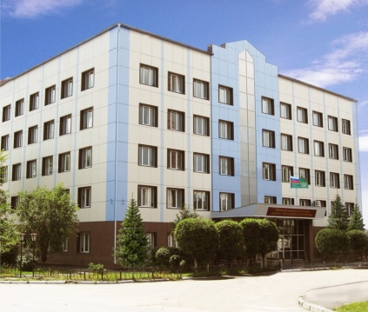10 ноября 2022 года, с 10.00 до 18.00 часов, в Главном управлении Федеральной службы судебных приставов по Алтайскому краю и его структурных подразделениях состоится День единого приема граждан по вопросам, связанным с исполнительными производствами в отношении граждан, попадающих под частичную мобилизацию, военнослужащих, участвующих в специальной военной операции, и их родственников, а так же обращений указанных категорий граждан, связанных с возвратом просроченной задолженности кредиторам.

В аппарате Главного управления прием граждан будет осуществляться руководителем, его заместителями, начальниками отделов аппарата (возможна предварительная запись до 18.00 часов 09.11.2022 года по телефону: 8 (3852) 24-84-98), а также начальниками отделов - старшими судебными приставами.

В структурных подразделениях Управления начальниками отделов - старшими судебными приставами и их заместителями прием будет осуществляться по адресам, указанным на сайте Управления: [www.r22.fssp.gov.ru](http://www.r22.fssprus.ru/).

Для участия в приеме при себе необходимо иметь документ, удостоверяющий личность и (или) документ, подтверждающий полномочия.

**Пресс-служба ГУФССП России по Алтайскому краю**